ТЕХНИЧЕСКОЕ ОПИСАНИЕ № 87480456, 87468198, 87468197, 87468137

к ГОСТ 12.4.280-2014 «Одежда специальная для защиты от общих производственных загрязнений и механических воздействий. Общие технические требования»

87480456 Костюм женский Симпл-001 (тк.Смесовая,120) MedLine, фиолетовый/сирень
87468198 Костюм женский Симпл-001 (тк.Смесовая,120) MedLine, т.синий/голубой
87468197 Костюм женский Симпл-001 (тк.Смесовая,120) MedLine, серый/мятный
87468137 Костюм женский Симпл-001 (тк.Смесовая,120) MedLine, черный/бежевый
Согласовано:
Главный технолог: Ненадова И.А.

Исполнители:
Конструктор: Дунаева А.А.
Технолог: Заец Е.А.

21 февраля 2022г.
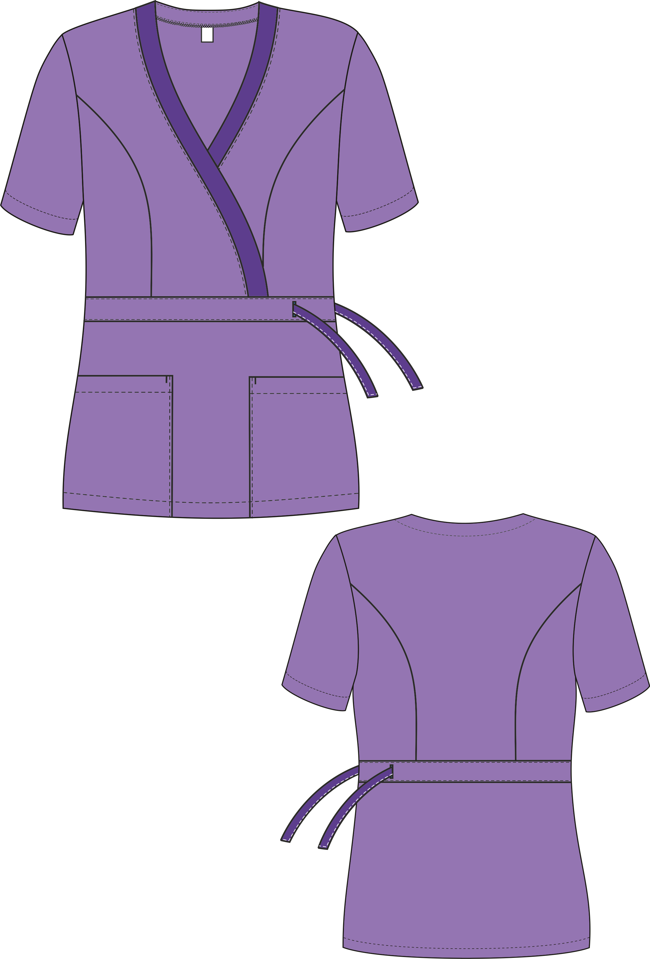
Рис. 1. Эскиз Костюм женский Симпл-001 (тк.Смесовая,120) MedLine, фиолетовый/сирень, блуза, вид спереди и сзади.
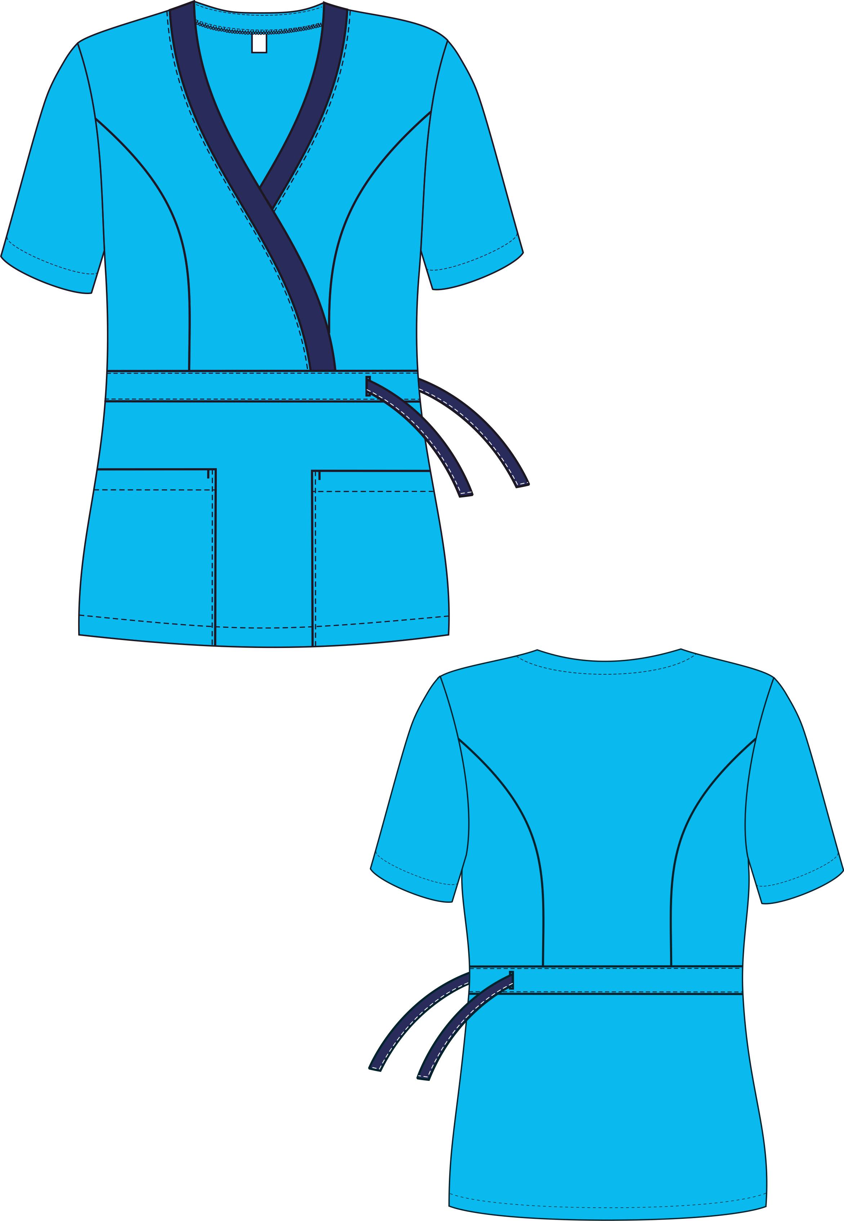
Рис. 2. Эскиз Костюм женский Симпл-001 (тк.Смесовая,120) MedLine, т.синий/голубой, блуза, вид спереди и сзади.
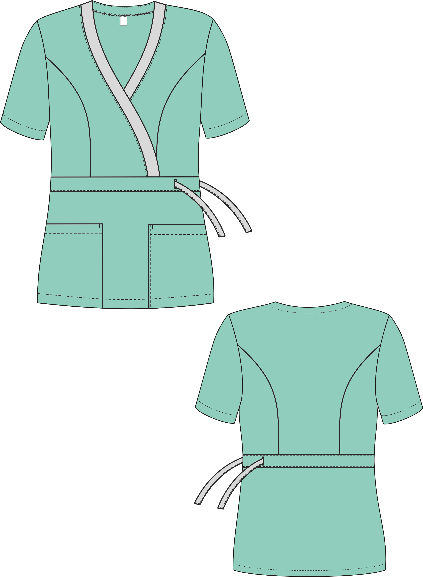
Рис. 3. Эскиз Костюм женский Симпл-001 (тк.Смесовая,120) MedLine, се-рый/мятный, блуза, вид спереди и сзади.
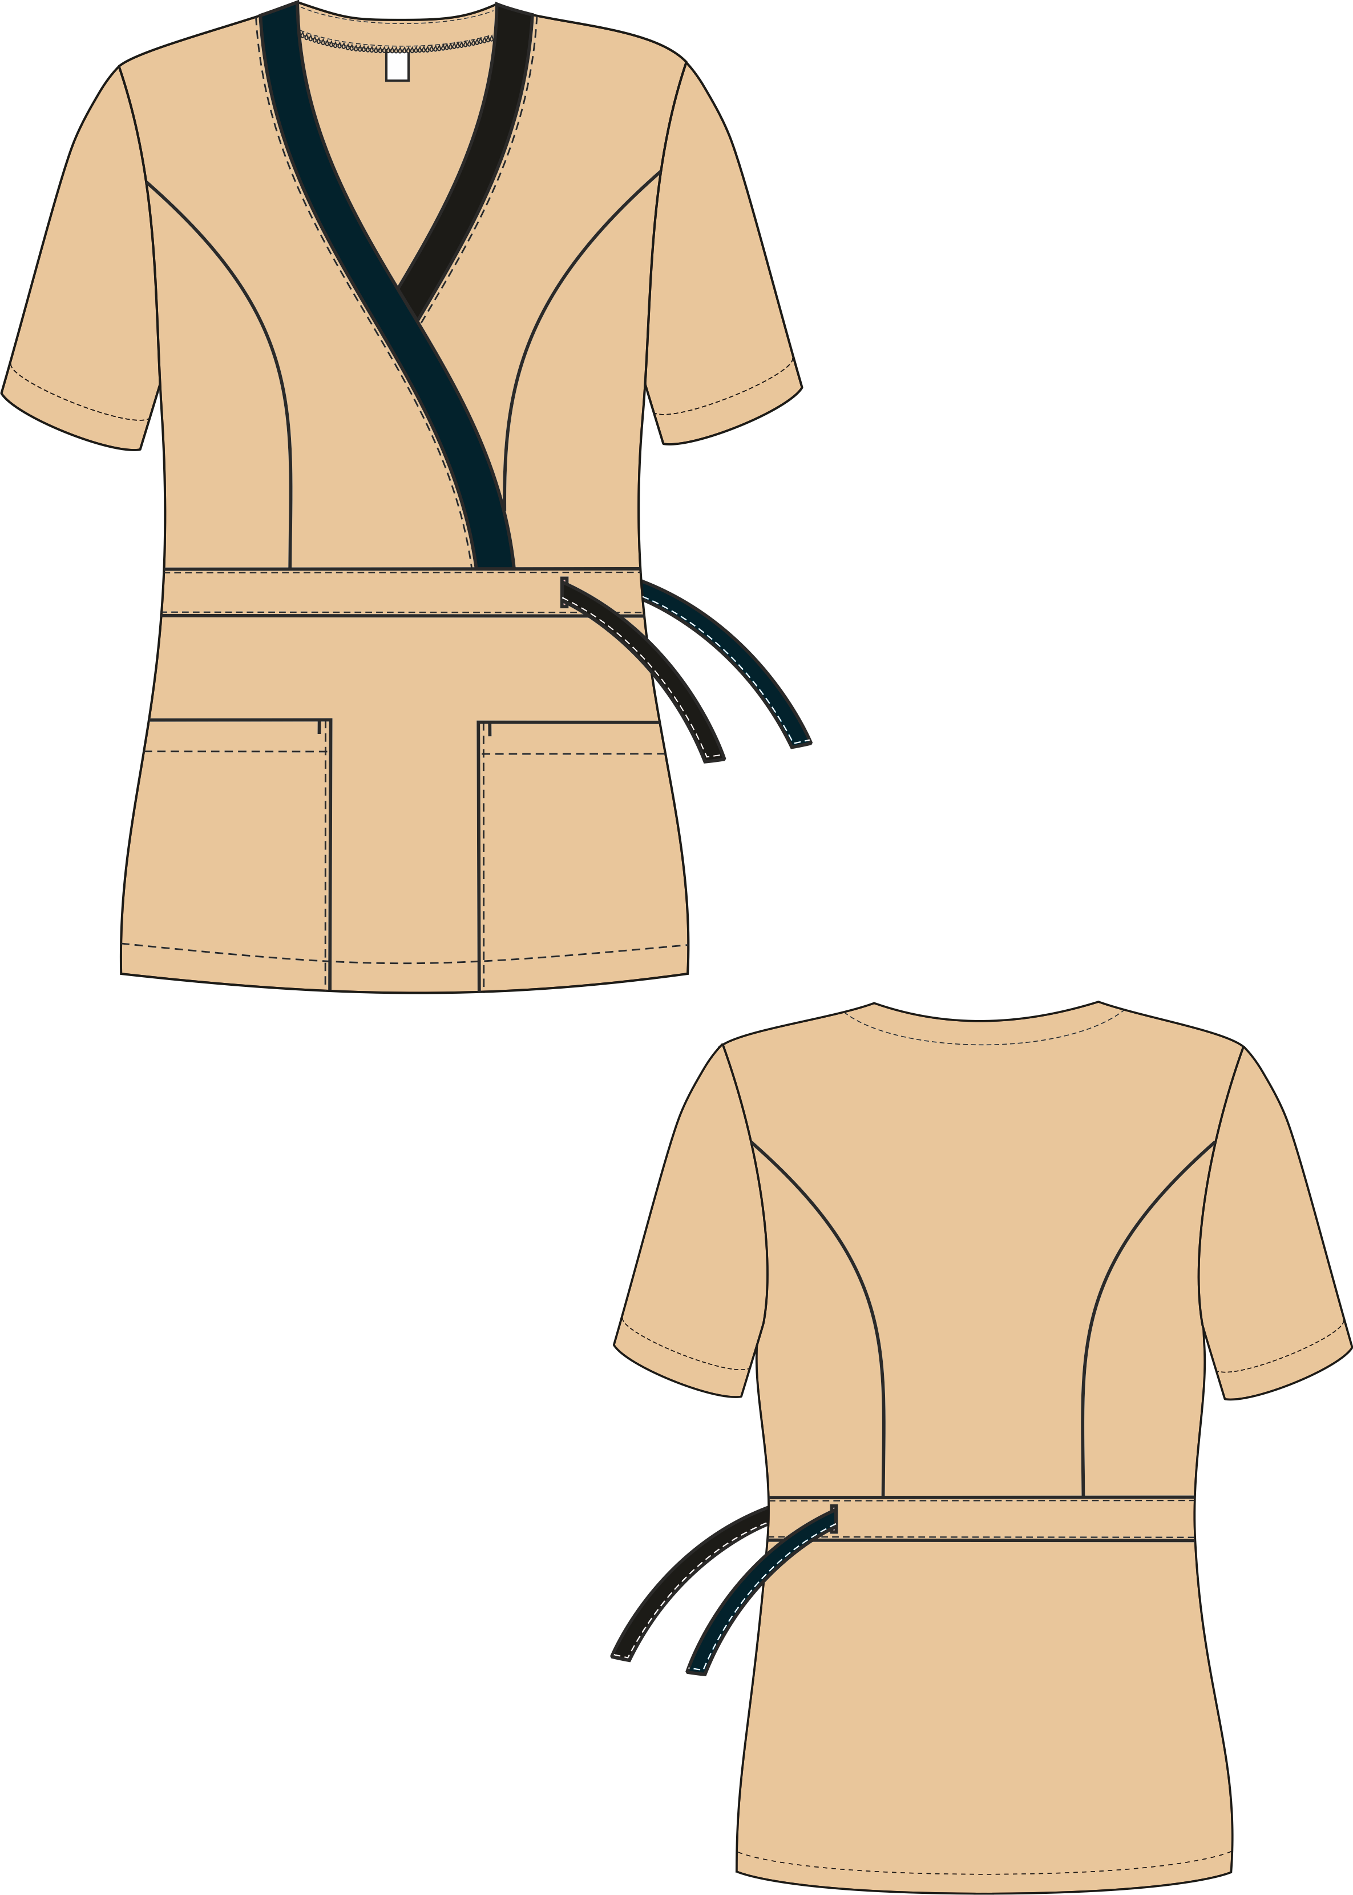
Рис. 4. Эскиз Костюм женский Симпл-001 (тк.Смесовая,120) MedLine, черный/бежевый, блуза, вид спереди и сзади.
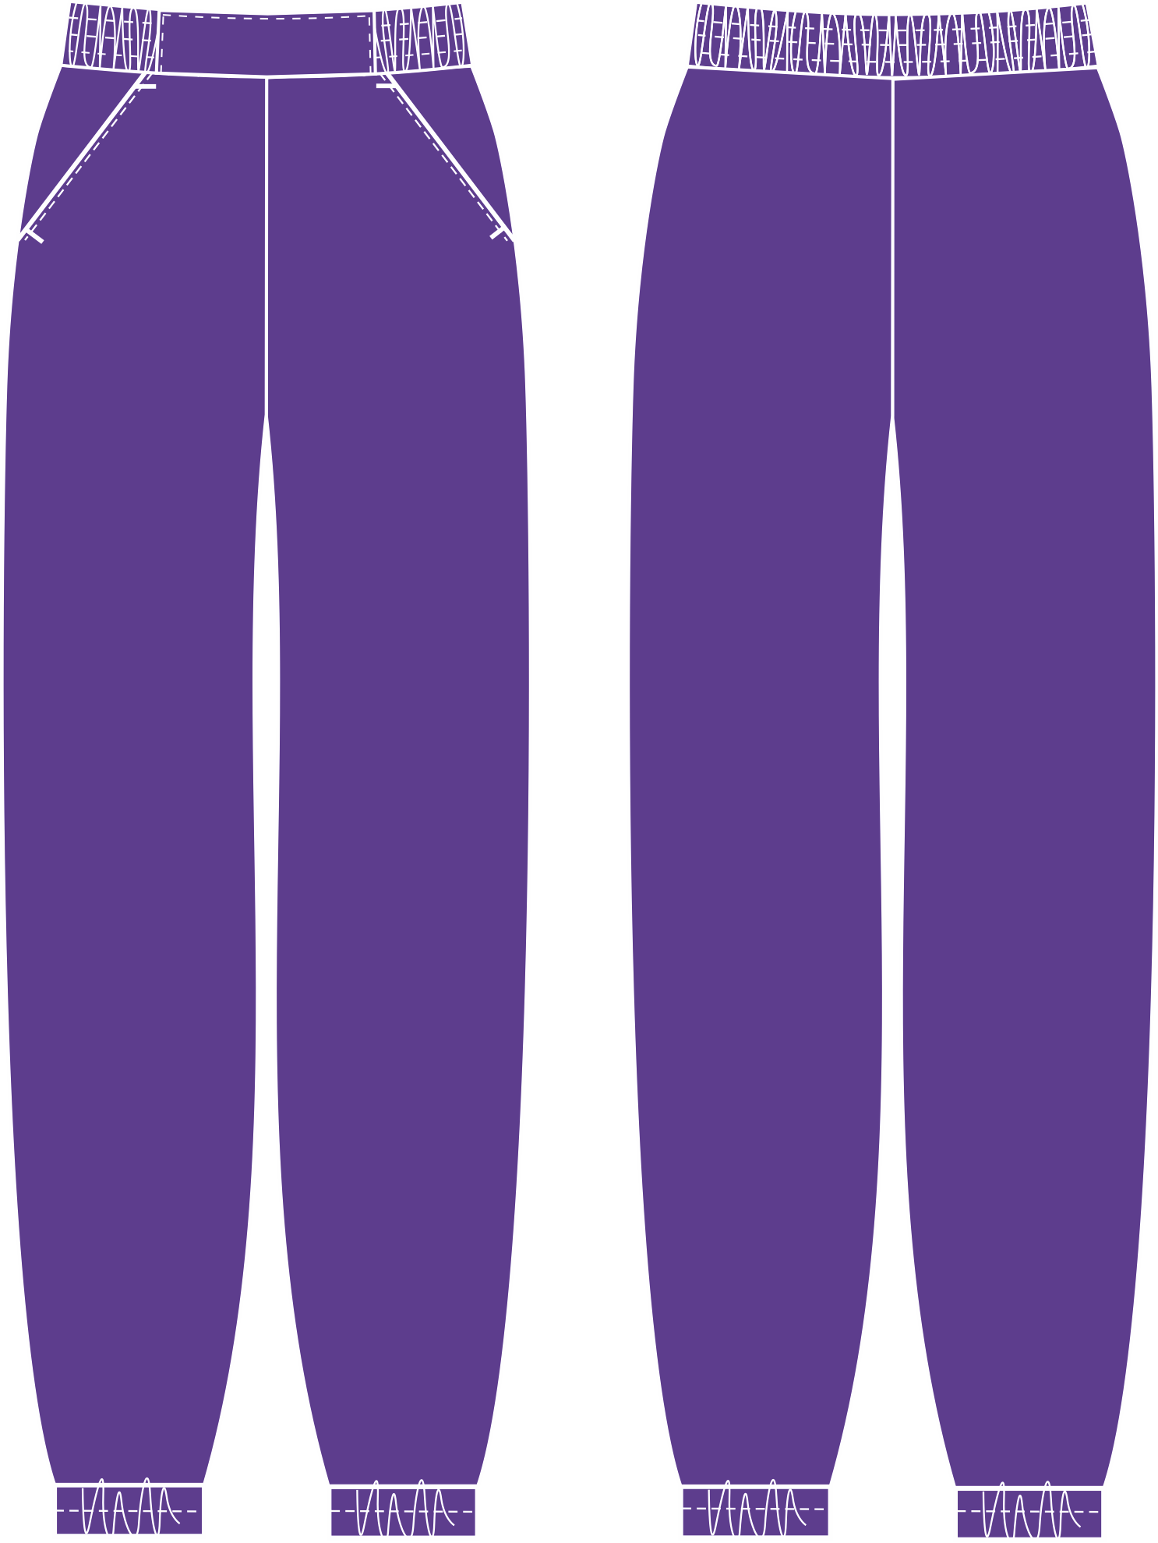

Рис. 5. Эскиз Костюм женский Симпл-001 (тк.Смесовая,120) MedLine, фиолетовый/сирень, брюки, вид спереди и сзади.
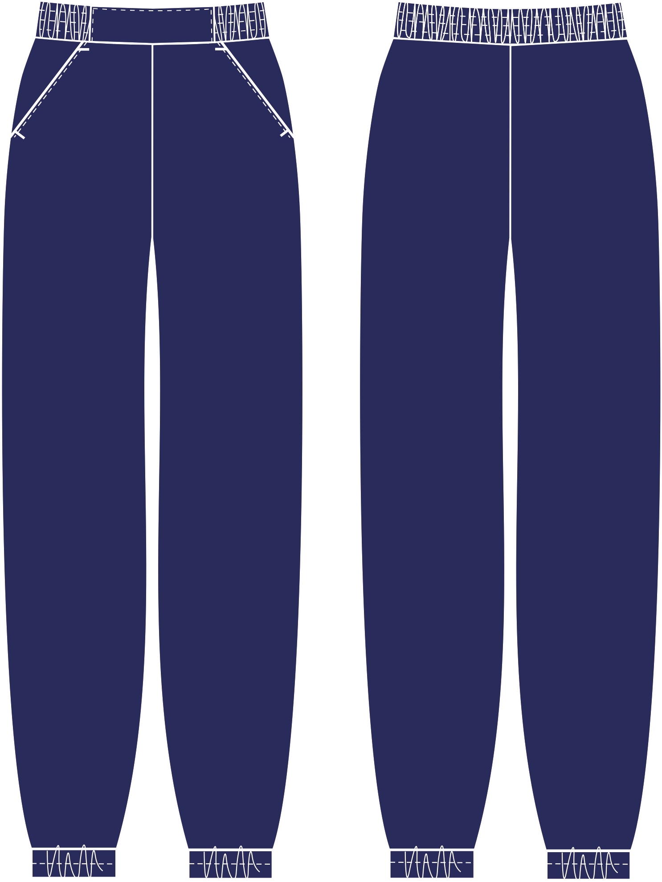

Рис. 6. Эскиз Костюм женский Симпл-001 (тк.Смесовая,120) MedLine, т.синий/голубой, брюки, вид спереди и сзади.
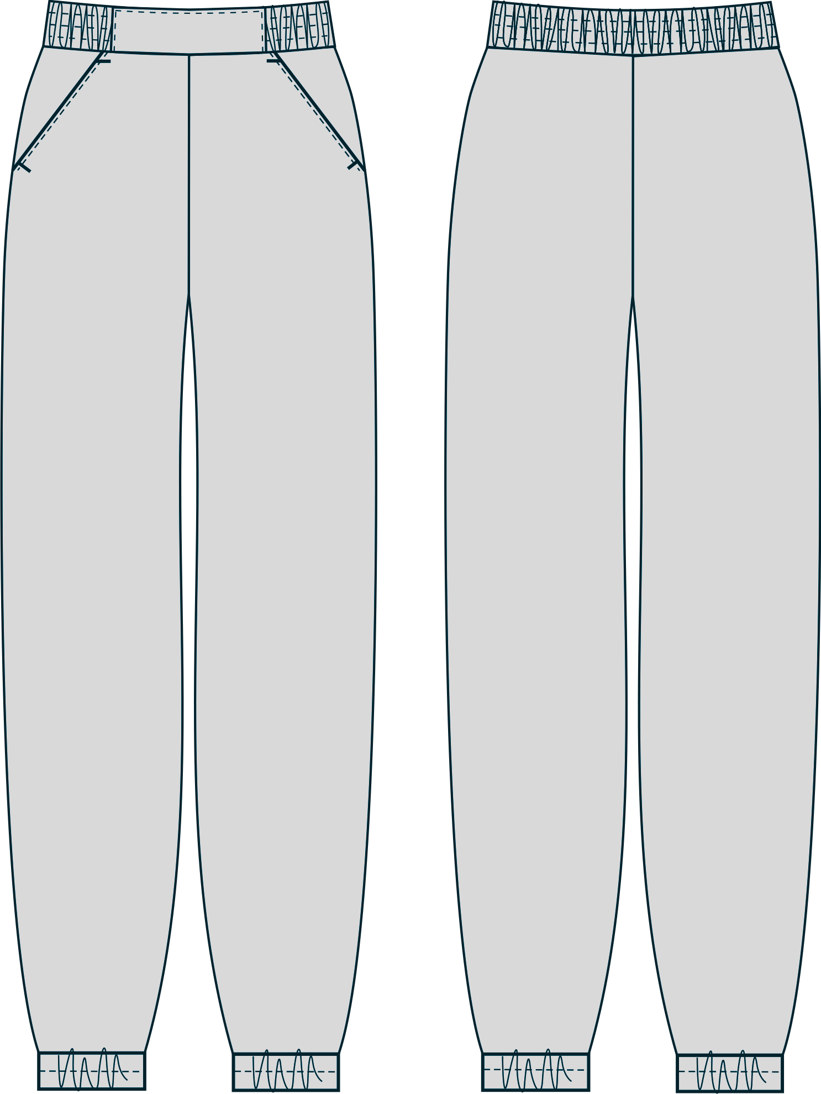

Рис. 7. Эскиз Костюм женский Симпл-001 (тк.Смесовая,120) MedLine, се-рый/мятный, брюки, вид спереди и сзади.
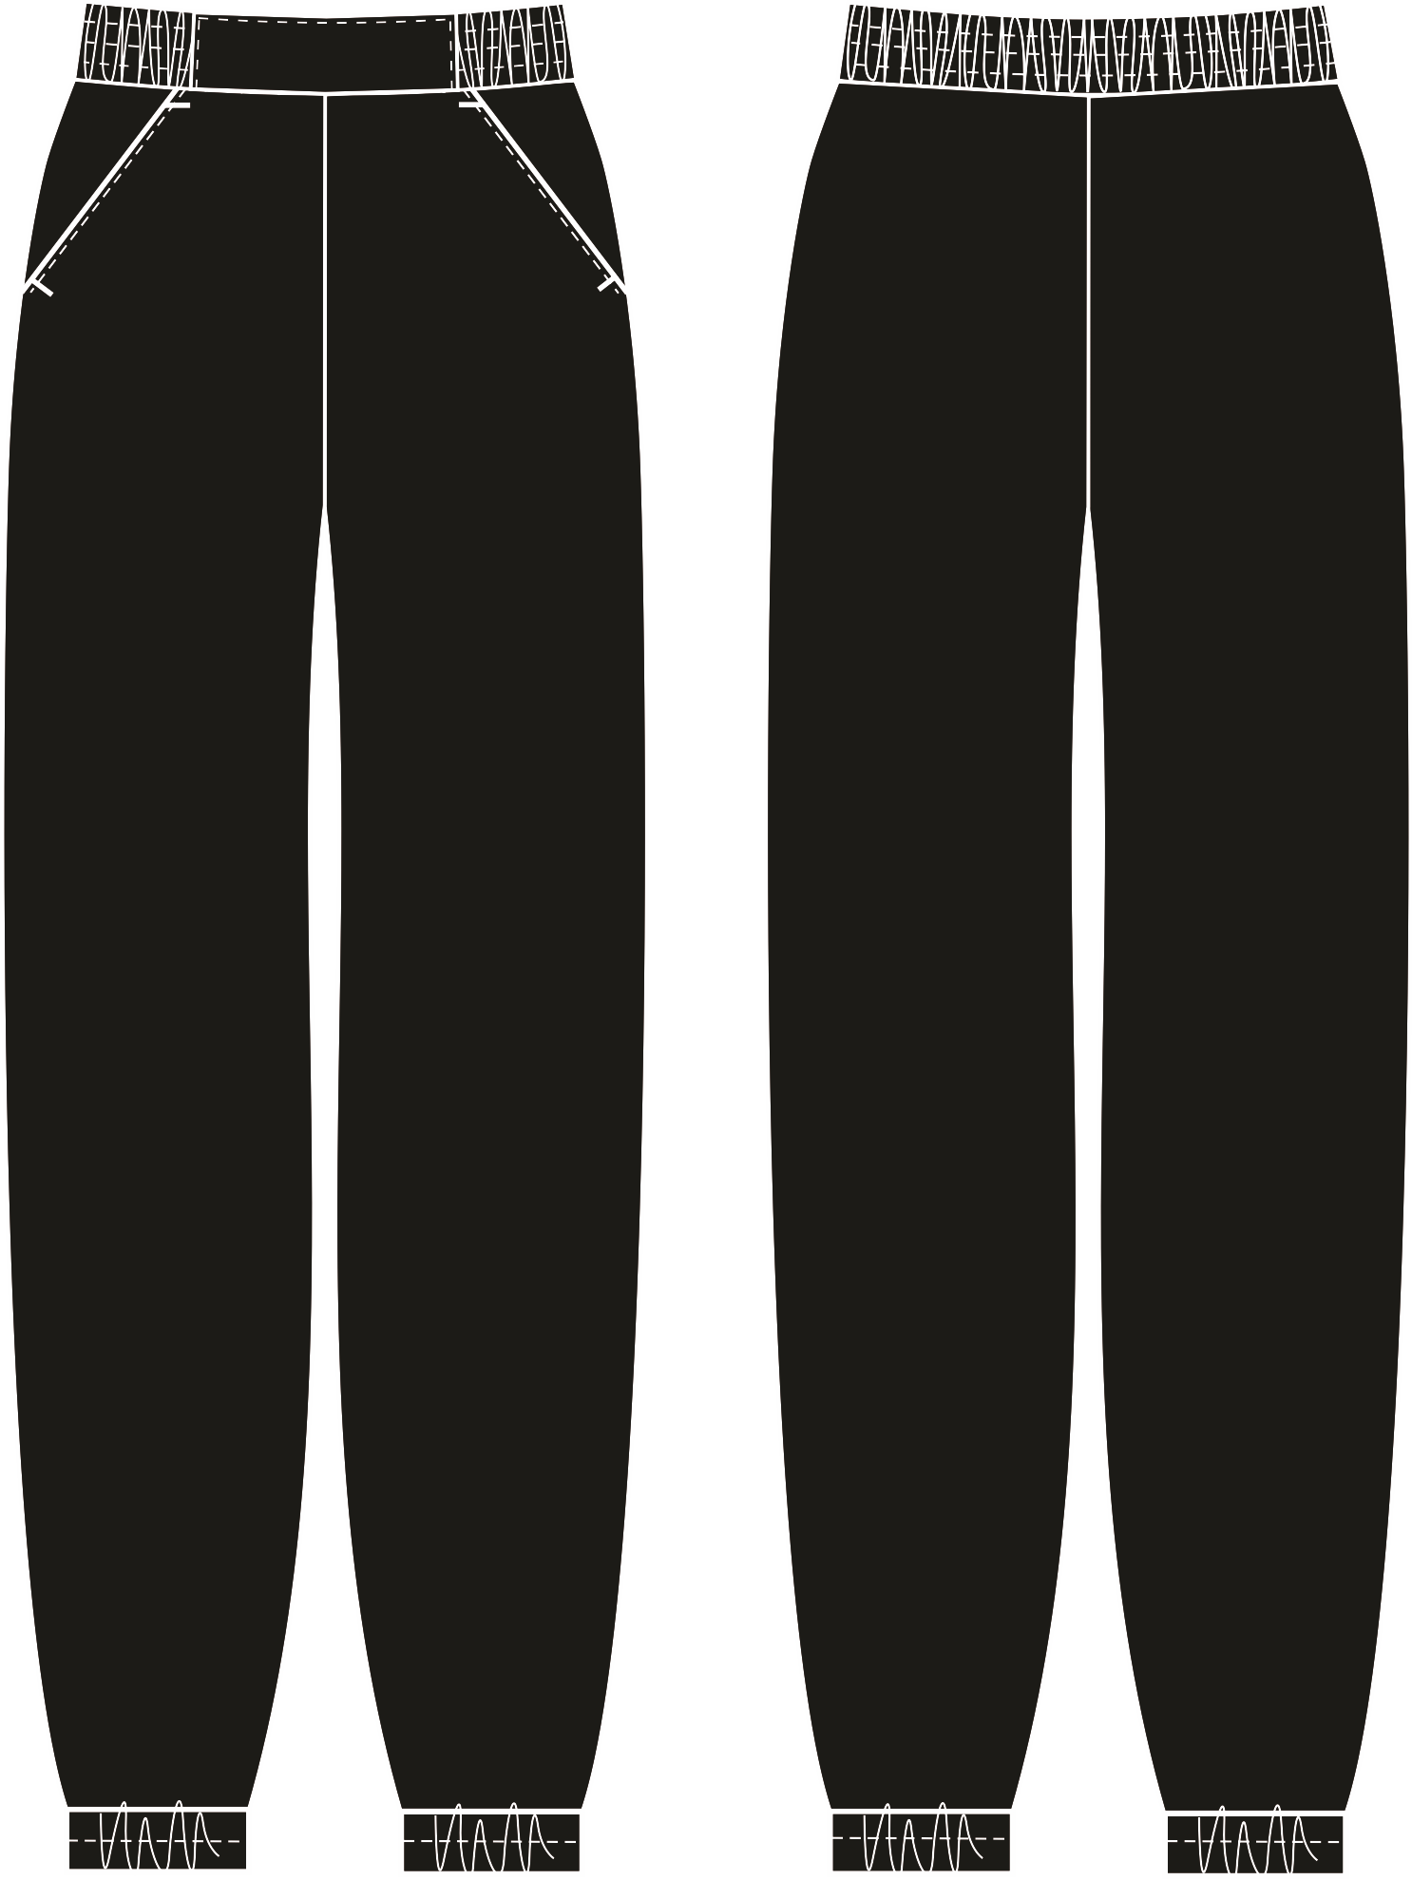

Рис. 8. Эскиз Костюм женский Симпл-001 (тк.Смесовая,120) MedLine, черный/бежевый, брюки, вид спереди и сзади.
Изготовление и раскрой (отклонения от нитей основы в тканях и допуски при раскрое) изделия должны соответствовать требованиям настоящего технического описания, основам промышленных методов обработки специальной одежды и образцу, утвержденному в установленном порядке.
Изделия по размерам должны изготавливаться на типовые фигуры, в соответствии с классификацией: по обхвату груди 80-140, по росту 158-200, по ГОСТ 31396-2009 и настоящего технического описания.
Табл. 1.
Обхват груди типовой фигуры, см
80-84 | 88-92 | 96-100 | 104-108 | 112-116 | 120-124 | 128-132 | 136-140
Рост типовой фигуры, см
158-164 |  | 170-176 |  | 182-188 |  | 194-200

Описание внешнего вида модели
Костюм женский Симпл-001 (тк.Смесовая,120) MedLine изготавливается согласно ГОСТ 12.4.280-2014 «Одежда специальная для защиты от общих производственных загрязнений и механических воздействий. Общие технические требования».
Костюм состоит из блузы и брюк.
Блуза полуприлегающего силуэта с запахом. По линии талии блуза с кулисой и шнуром, выходящим через петли на кулисе переда и спинки, для регулировки ширины изделия.
Полочки состоят из верхней и нижней частей. Верхняя часть с рельефами, выходящими из проймы. Горловина и запах полочек обработан притачной планкой из отделочной ткани. На нижней части полочки расположены накладные карманы. Боковой срез карманов входит в боковые швы, нижний срез входит в подгибку низа изделия.
Спинка состоит из верхней и нижней частей. Верхняя часть спинки с рельефами, выходящими из проймы. Горловина спинки обработана обтачкой. К нижнему срезу обтачки по центру спинки крепится основная этикетка.
Рукава втачные одношовные, короткие.
Низ рукавов и низ блузы обработан швом вподгибку с закрытым срезом.
Брюки прямого силуэта. Пояс на резинке с вставкой по центру передней части. На передних половинках брюк расположены боковые карманы с отрезным бочком.
Низ брюк обработан притачной манжетой с внутренней резинкой.

